Контакты:  Тел.: +7(812) 303-95-69  Тел.: +7(499) 553-65-67  Е-mail: incoming@junwex.com | ФОРМА 13
РАЗМЕЩЕНИЕ В ГОСТИНИЦАХ

Для обеспечения Вашего комфортного пребывания в Санкт-Петребурге
мы подобрали самый оптимальный перечень гостиниц.

Ориентировочный список предлагаемых нами отелей и апартаментов*:
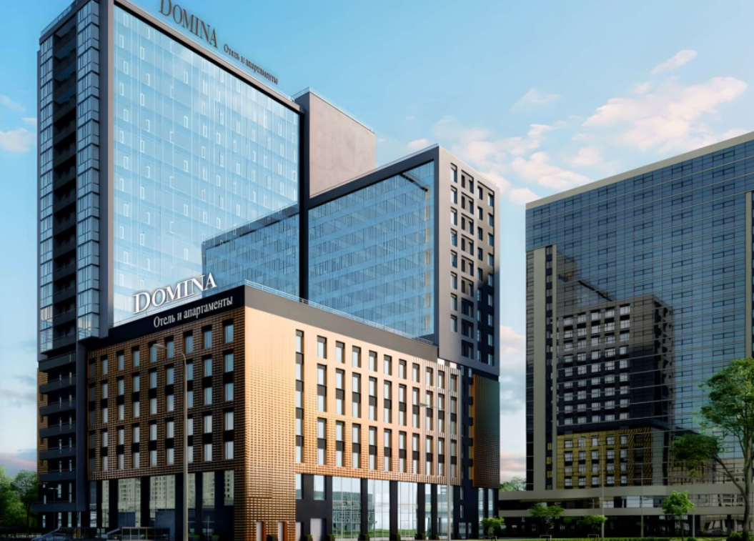 | Оптимальный по тарифам и комфортный для проживания вариант.  DOMINA ПУЛКОВО. Апартаменты и отель  Пулковское шоссе, 14, строение 7  До КВЦ «Экспофорум» – 15 минут на машине
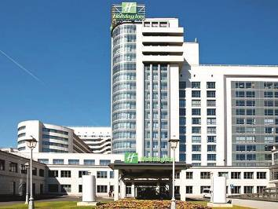 | Вариант размещения «между выставкой и центром города»  МОСКОВСКИЕ ВОРОТА. Апартаменты и отель  Московский пр., 97В  До КВЦ «Экспофорум» – 30 минут на машине
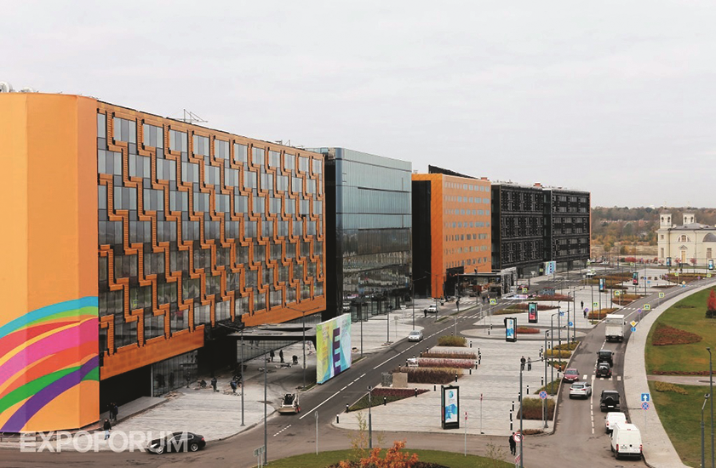 | Отели на территории КВЦ «Экспофорум»  HAMPTON или HILTON EXPOFORUM
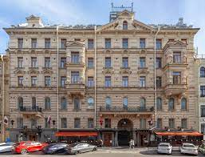 | Отели в самом центре города.  ПЕТРО ПАЛАС ОТЕЛЬ  3 мин. до метро «Адмиралтейская», Малая Морская ул., 14  НЕВСКИЙ ОТЕЛЬ  3 мин. до Московского вокзала / м. «Площадь Восстания», Гончарная ул., 4, лит. А

ПРЕИМУЩЕСТВА РАБОТЫ С НАМИ:

- Понятный фиксированный тариф без скрытых доплат. Все наши специальные тарифы включают завтраки!
- Все важные условия размещения, даты, сроки аннуляций и размер штрафных санкций за их нарушение прописаны в Договорах-заявках полностью.
- Ведение и контроль полного цикла бронирования: от момента заказа до окончания Вашего проживания в отеле с предоставлением всех закрывающих документов.
- При возникновении непредвиденных ситуаций мы предпринимаем все необходимые действия для полного/частичного сохранения Ваших денежных средств.

*Получить подробные и актуальные тарифы и бланк Договора-заявки Вы можете,
отправив короткий запрос на почту incoming@junwex.com или по тел. +7 931 541 39 22

Если Вы не увидели интересующий Вас отель или интересующую Вас категорию номера в нашем перечне отелей, или у Вас есть альтернативное ценовое предложение, обязательно позвоните или напишите по указанным контактам. Мы хотим стать лучшими для Вас, и готовы с Вашей помощью поработать над этим!

